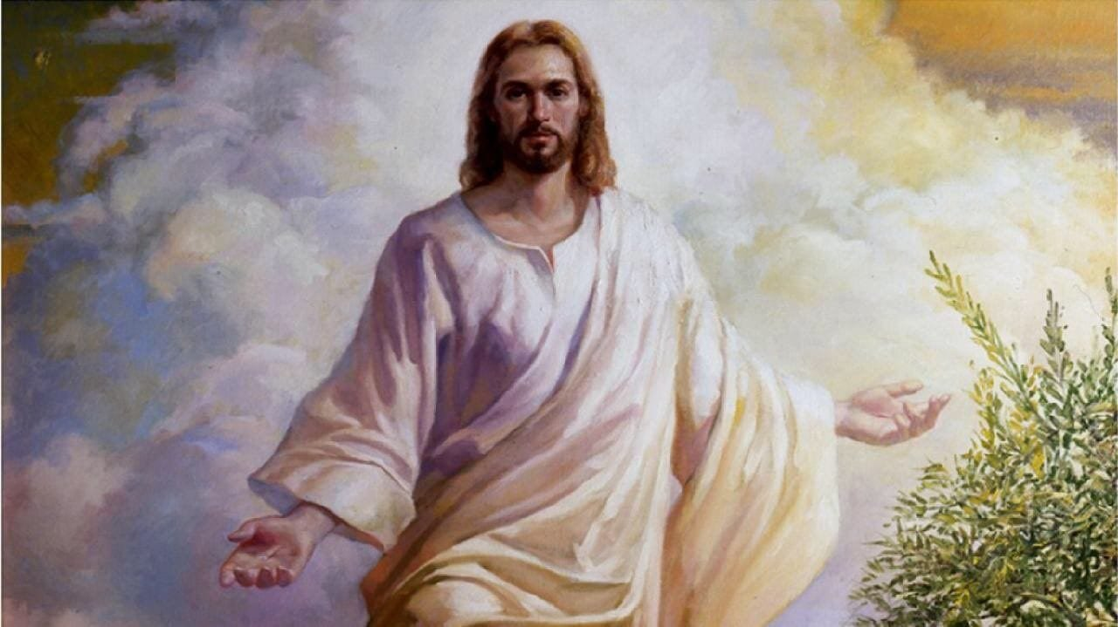

*اسماء الرب يسوع المسيح:*

آدم الأخير[(1 كو 15: 45)](https://st-takla.org/Bibles/BibleSearch/showVerses.php?book=56&chapter=15&vmin=45)

الأمين[(رؤ 3: 14)](https://st-takla.org/Bibles/BibleSearch/showVerses.php?book=76&chapter=3&vmin=14)

أب أبدي[(اش 9: 6)](https://st-takla.org/Bibles/BibleSearch/showVerses.php?book=29&chapter=9&vmin=6)

الأسد الذي من [سبط يهوذا](https://st-takla.org/Full-Free-Coptic-Books/FreeCopticBooks-002-Holy-Arabic-Bible-Dictionary/28_E/E_253.html) [(رؤ 5: 5)](https://st-takla.org/Bibles/BibleSearch/showVerses.php?book=76&chapter=5&vmin=5)

الأساس[(1 كو 3: 11)](https://st-takla.org/Bibles/BibleSearch/showVerses.php?book=56&chapter=3&vmin=11)

أصل [داود](https://st-takla.org/Full-Free-Coptic-Books/FreeCopticBooks-002-Holy-Arabic-Bible-Dictionary/08_D/d_08.html)[(رؤ 5: 5)](https://st-takla.org/Bibles/BibleSearch/showVerses.php?book=76&chapter=5&vmin=5)

أصل وذرية [داود](https://st-takla.org/Full-Free-Coptic-Books/FreeCopticBooks-002-Holy-Arabic-Bible-Dictionary/08_D/d_08.html)[(رؤ 22: 16)](https://st-takla.org/Bibles/BibleSearch/showVerses.php?book=76&chapter=22&vmin=16)

الذي به أيضًا عمل العالمين[(عب 1: 1)](https://st-takla.org/Bibles/BibleSearch/showVerses.php?book=68&chapter=1&vmin=1)

الذي من أجله الكل وبه الكل[(عب 2: 10)](https://st-takla.org/Bibles/BibleSearch/showVerses.php?book=68&chapter=2&vmin=10)

الألف والياء(رؤ 1: 8؛ 22: 13)

إله(و 20: 28؛ 1 يو 5: 20)

إله مبارك إلى الأبد[(رؤ 9: 5)](https://st-takla.org/Bibles/BibleSearch/showVerses.php?book=76&chapter=9&vmin=5)

الإله القادر على كل شيء[(رؤ 15: 3)](https://st-takla.org/Bibles/BibleSearch/showVerses.php?book=76&chapter=15&vmin=3)

إله قدير(ش 9: 6)

**الآمين**[(رؤ 3: 14)](https://st-takla.org/Bibles/BibleSearch/showVerses.php?book=76&chapter=3&vmin=14)

*ألقاب الرب يسوع المسيح:*

، (إنجيل متى 1/1)المسيح

المخلص، (إنجيل متى 21/1)

عمانوئيل أي الله معنا، (إنجيل متى 23/1)

السيّد، (إنجيل متى 2/8)

المعلم، المعلم الوحيد، (إنجيل متى 10/23)

(إنجيل متى 30/24)[ابن الإنسان](https://ar.wikipedia.org/wiki/%D8%A7%D8%A8%D9%86_%D8%A7%D9%84%D8%A5%D9%86%D8%B3%D8%A7%D9%86_(%D9%84%D9%82%D8%A8))

الطبيب، (إنجيل مرقس 17/2)

رب السبت، (إنجيل مرقس 22/2)

ابن العلي، (إنجيل مرقس 7/5)

الابن، (إنجيل مرقس 7/9)

العظيم، (إنجيل لوقا 32/1)

الْكَلِمَةُ / وَكَانَ الْكَلِمَةُ اللهَ، (إنجيل يوحنا 1/1)

حَمَلُ اللهِ ، (إنجيل يوحنا 29/1)

ابْنِ اللهِ، (إنجيل يوحنا 18/3)

خُبْزُ الْحَيَاةِ، (إنجيل يوحنا 35/6)

نبي، (إنجيل يوحنا 40/7)